Dine celler kan fjernstyres
https://videnskab.dk/ny-forskning/ukategoriseret/dine-celler-kan-fjernstyres
Jakob Schauser, Ph.d.-studerende fra Niels Bohr Institutet
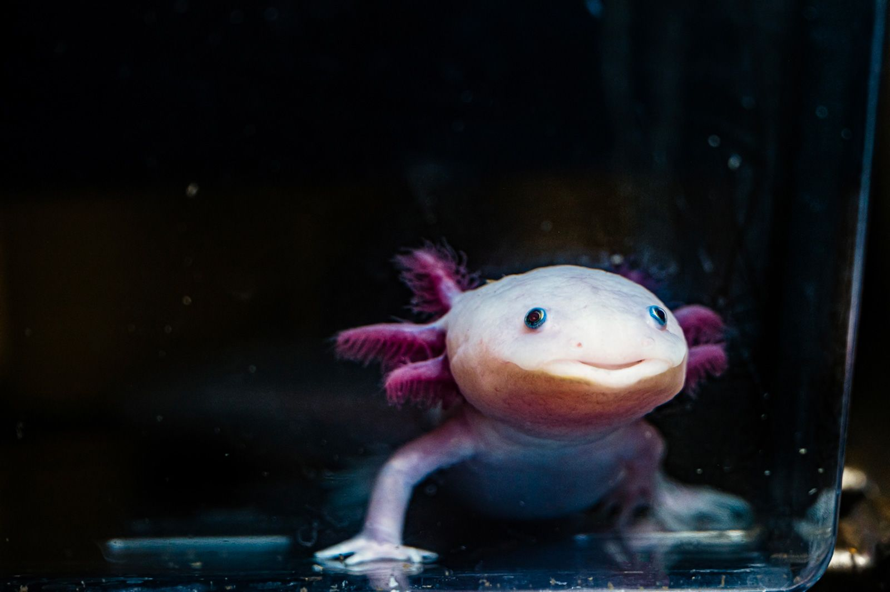
Hvordan ved en celle i din finger, at den ikke skal blive til en tand?
Cellerne i dine fingerspidser har samme DNA-kode som cellerne i dit knæ, din hjerne eller din knoglemarv – selvom de ender med at lave komplet forskellige ting. Hvad der adskiller dem fra hinanden, er deres ”lokale omgivelser”. Ligesom et menneske præges af sine venner og familiemedlemmer, lader dine stamceller sig definere ud fra deres omegn og oplevelser. I virkeligheden er livet fuld af små samtaler mellem celler, der sammen koordinerer hvilke af naturens mange fantastiske former og mønstre de skal bygge.
Der er ikke langt fra at forstå hvordan striber, pletter og spiraler opstår til at forstå hvordan ører, ben eller hele elefanter bliver bygget. Og når først vi har gennemskuet spillereglerne, begynder biologien at ligne programmeringssprog som alle andre. Men hvad kan vi bruge det til?
Grunden til at vi ikke har én kræftkur endnu er, at kræft er mange ting; ikke bare en virus eller en bakterieinfektion. Men set med de rigtige briller er kræft alligevel én ting: et sammenbrud i cellernes samtale. Og selvom der også er mange måder celler kan misforstå signalerne på, er der nogle få signalveje som går igen i næsten alle kræftformer. Hvis man kunne hjælpe kroppen med dens kommunikation, kunne man tvinge celler til at stoppe, flytte sig eller dø. Ved at udnytte sommerfugleeffekten, behøver vi kun at ændre en enkelt del af systemet, og naturens eget maskineri vil gøre resten.
Salamanderen kan gro hele lemmer efter at have mistet dem. Dine celler har bygget dig én gang allerede, og der er ingen grund til at de ikke skulle kunne gøre det igen. Så hvorfor spørge et stakkels familiemedlem om en nyre, når du kan gro en selv? Du har gjort det før!
Spørgsmålet er bare, om at få kroppen til at huske hvordan.

